
联系我们
QQ：481083020（北斗地理教师群）
481050942（北斗地理学生群）
微信：beidoudili
电话：010-87887582-815
网址：www.beidoustudy.com
邮箱：beidoustudy@163.com


获取更多实时资讯，请关注北斗地理

保密★启用前
2015—2016学年第一学期期中模块测试
高三地理试卷
2015．11
注意事项：
1．本试卷分第Ⅰ卷和第Ⅱ卷两部分。第Ⅰ卷为选择题，共60分；第Ⅱ卷为非选择题，共40分，满分100分，考试时间为90分钟。
2．第Ⅰ卷共10页，每小题有一个正确答案，请将选出的答案标号（A、B、C、D）涂在答题卡上。第Ⅱ卷共4页，将答案用黑色签字笔（0.5mm）写在答题纸上。
3.试卷卷面分5分，如不规范，分等级（5、3、1分）扣除。

第I卷 单项选择题
一.单项选择题（本大题共30小题，每小题2分，共60分）
下图是我国某地(24°N,106°E)附近等高线图及拍摄照片。据此回答1～2题。
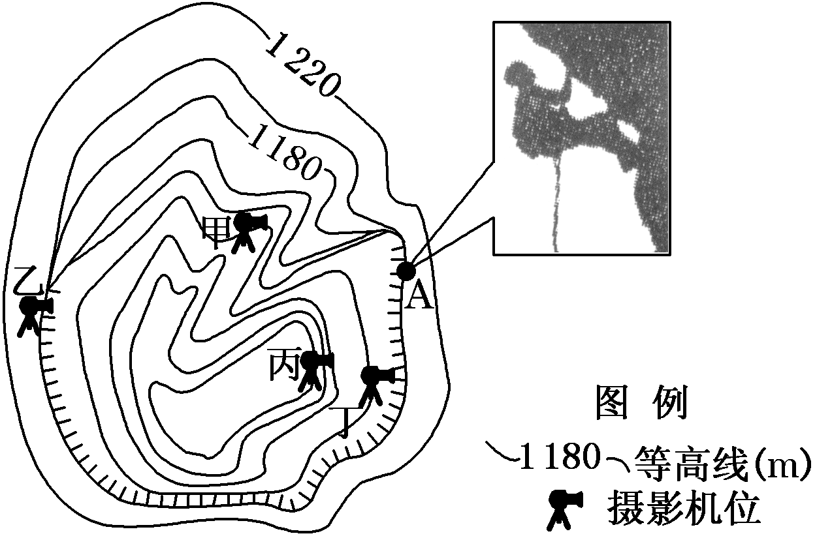

1．某极限运动俱乐部在A处从崖顶到崖底开展绳降比赛，运动员准备的绳长最适宜的是
A．45 m B．55 m C．105 m D．125 m
2．能全程拍摄并拍到图示照片的摄影机位是 ( )
A．甲 B．乙 C．丙 D．丁
上海某同学准备去美国自助游，图4为他在“去哪儿网”预定机票的信息（起降时间为当地时间）。据图完成3～4题。
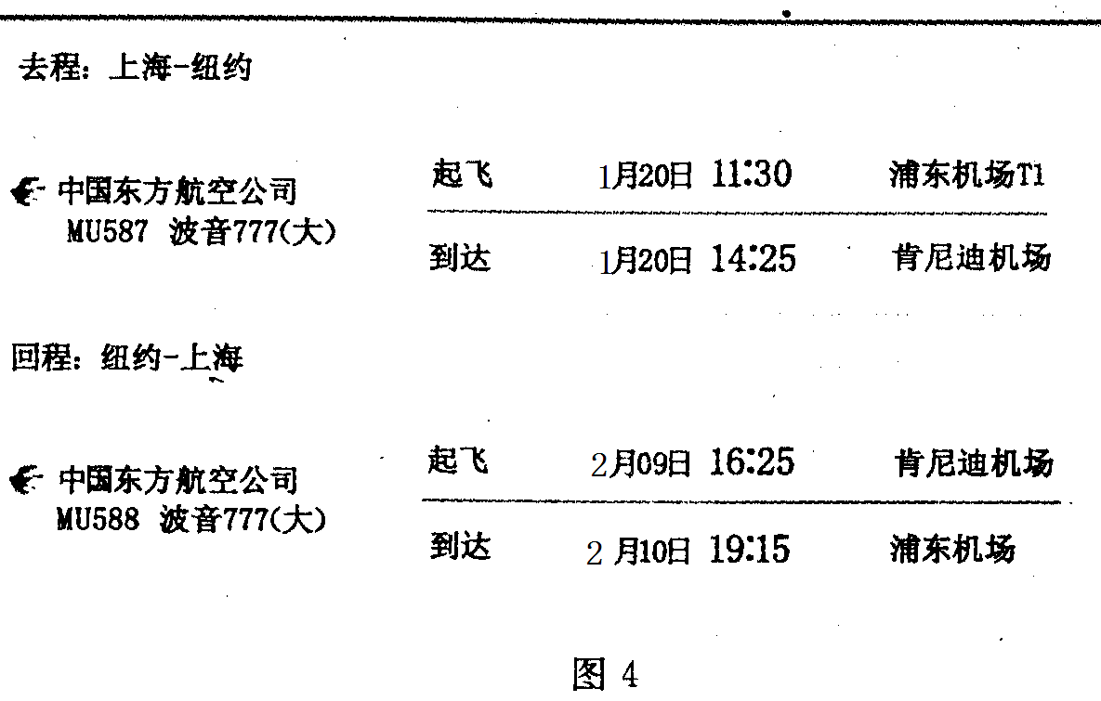

3．根据机票显示的信息，上海（东八区）至纽约（西五区）所需的飞行时间是
A. 24小时50分钟 B．13小时55分 C．14小时55分 D.15小时55分钟
4．该同学在美国旅游期间
A.地球公转速度逐日变慢 B．日出逐日向东南方向偏
C．白昼时间逐日变短 D．正午太阳高度逐日减小
读某地地质地形图，完成5～6题。

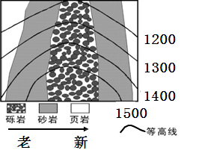

5.该地地形成因是（ ）
A．向斜成谷 B．背斜成山 C．向斜成山 D．背斜成谷
6．形成图示地形的主要地质作用是（ ）
A．侵蚀作用 B．岩浆活动 C．地壳运动 D．沉积作用
图3为我国南方某流域两河段示意图，读图回答7～8题。
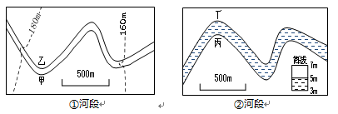
7. 四地中，属于“风水学”中易发“水冲”地（不宜建房）是
A．甲 B．乙 C．丙 D．丁
8. 关于①②两河段特征说法正确的是
A．①河段冰期长于②河段 B．①河段沉积物半径比②河段较小
C．两河段流向均为自西向东 D．夏季①河段沉积物半径比冬季大
湖泊与湖岸之间存在着局部环流，下图为我国某大湖（东西宽约90km）和周边湖岸某时刻实测风速（m/s）垂直剖面图，图中曲线为等风速线，虚线和实线代表不同的风向。读图完成9～10题。
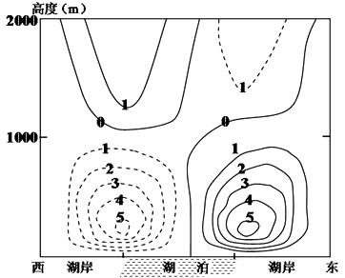

9．影响湖泊东西岸风向差异的主要因素是
A．地形 B．纬度 C．季风环流 D．湖陆热力性质差异
10．若虚线代表吹偏西风，实线吹偏东风，则此时最可能为地方时
A．0点 B．8点 C．12点 D．16点
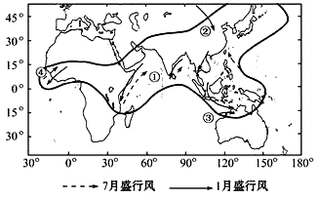
下图为季风区地理分布图，读图回答11～12题。

11．季风成因与信风带季节移动有关的一组是
A．①②③ B．①③④ C． ②③④ D．①②④
12．①季风盛行时
A． 澳大利亚西北部草木茂盛 B．南亚处于一年中的旱季
C．几内亚湾北部盛行西南风 D．天山牧民在山麓放牧
读世界某地域某日海平面等压线(单位：hPa)分布图(虚线表示航海线)，回答13～15小题。

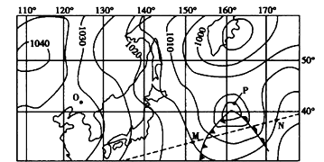
13．P点的气压值为
A．1005 B．1010 C．1000 D．1015
14．此日，O和P两地风力大小差别大，其主要原因是
①P等压线比O密集，P水平气压梯度力大 ②O等压线比P密集，O水平气压梯度力大
③ P位于海洋，摩擦力比O小 ④ O位于陆地，摩擦力比P小
A．①③ B． ①② C．②③ D．③④
15．如果图中等压线状况维持不变，某海轮从M点向N点航行，天气变化可能是
A．气温：暖→冷→暖 B．风向：偏西风→西南风→东南风
C．气压：低→高→低 D．降雨：雨→晴→雨→晴→雨
下图是北半球亚热带某地2013年降水量逐月累加柱状图。读图回答16～17题。
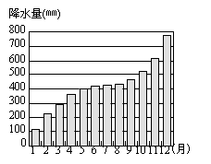

16.该地水循环最活跃的季节是
A.春季 B.夏季 C.秋季 D.冬季
17.下列四个地点的气温和降水状况，与该地相符的是
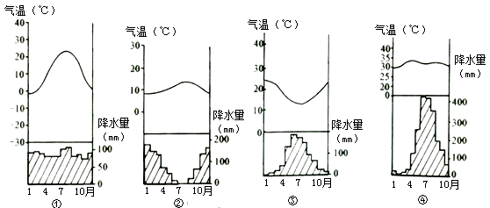

A.① B.② C.③ D.④
位于意大利首都罗马的万神庙（图8），是罗马最古老的建筑之一。该建筑的地基和墙体的材料是凝灰岩（岩浆岩），外墙采用大理石（变质岩）装饰。图9 为岩石圈物质循环示意图。读图，回答第18题。

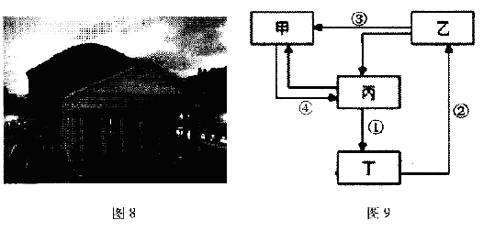

18．建造万神庙的石材所属岩石类型及其成因对应正确的是
A.凝灰岩—甲—① B. 凝灰岩—乙—③
C.大理石—丙—④ D. 大理石—丁—②
左图为我国某河流河道示意图，甲为一河心沙洲，右图为该洲一年内面积变化统计图，读图完成19～20题。
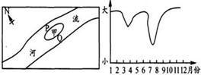

19.据图判断该河位于我国的
A.西北地区 B.东北地区 C.东南地区 D.西南地区
20.下列关于该河的叙述，正确的是
A. 若P河道为该河主航道，则该河段的流向为东北流向西南
B. 若河流上游修筑水坝，则河心洲面积增长速度减慢
C．若该河段为自西向东流，则Q河道将慢慢变浅
D．河心洲常发育在河流上游水流较快的地方
下图为三个海区洋流分布示意图,读图完成21～22题。
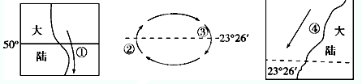

21.图示洋流中( )
A.①为暖流 B.②为寒流 C.③位于北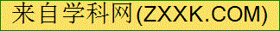半球 D.④位于南半球
22.图示洋流对地理环境的影响是( )
A.①洋流北部有大渔场 B.②洋流有降温减湿作用
C.③洋流加大同纬度不同海区温差 D.④洋流加大沿岸地区降水量
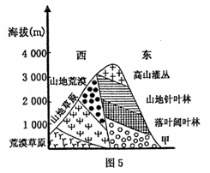
读我国某山地垂直自然带分布示意图。回答23～24题。
23.甲表示的植被类型最可能是
A.针阔混交林 B.常绿阔叶林 C.热带雨林 D.荒漠
24.影响该山地东西两坡植被类型差异的主导因素是
A.水分 B.热量
C.海拔 D.土壤
下图为某地2009年人口迁移与年龄关系统计图，读图回答25～26题。

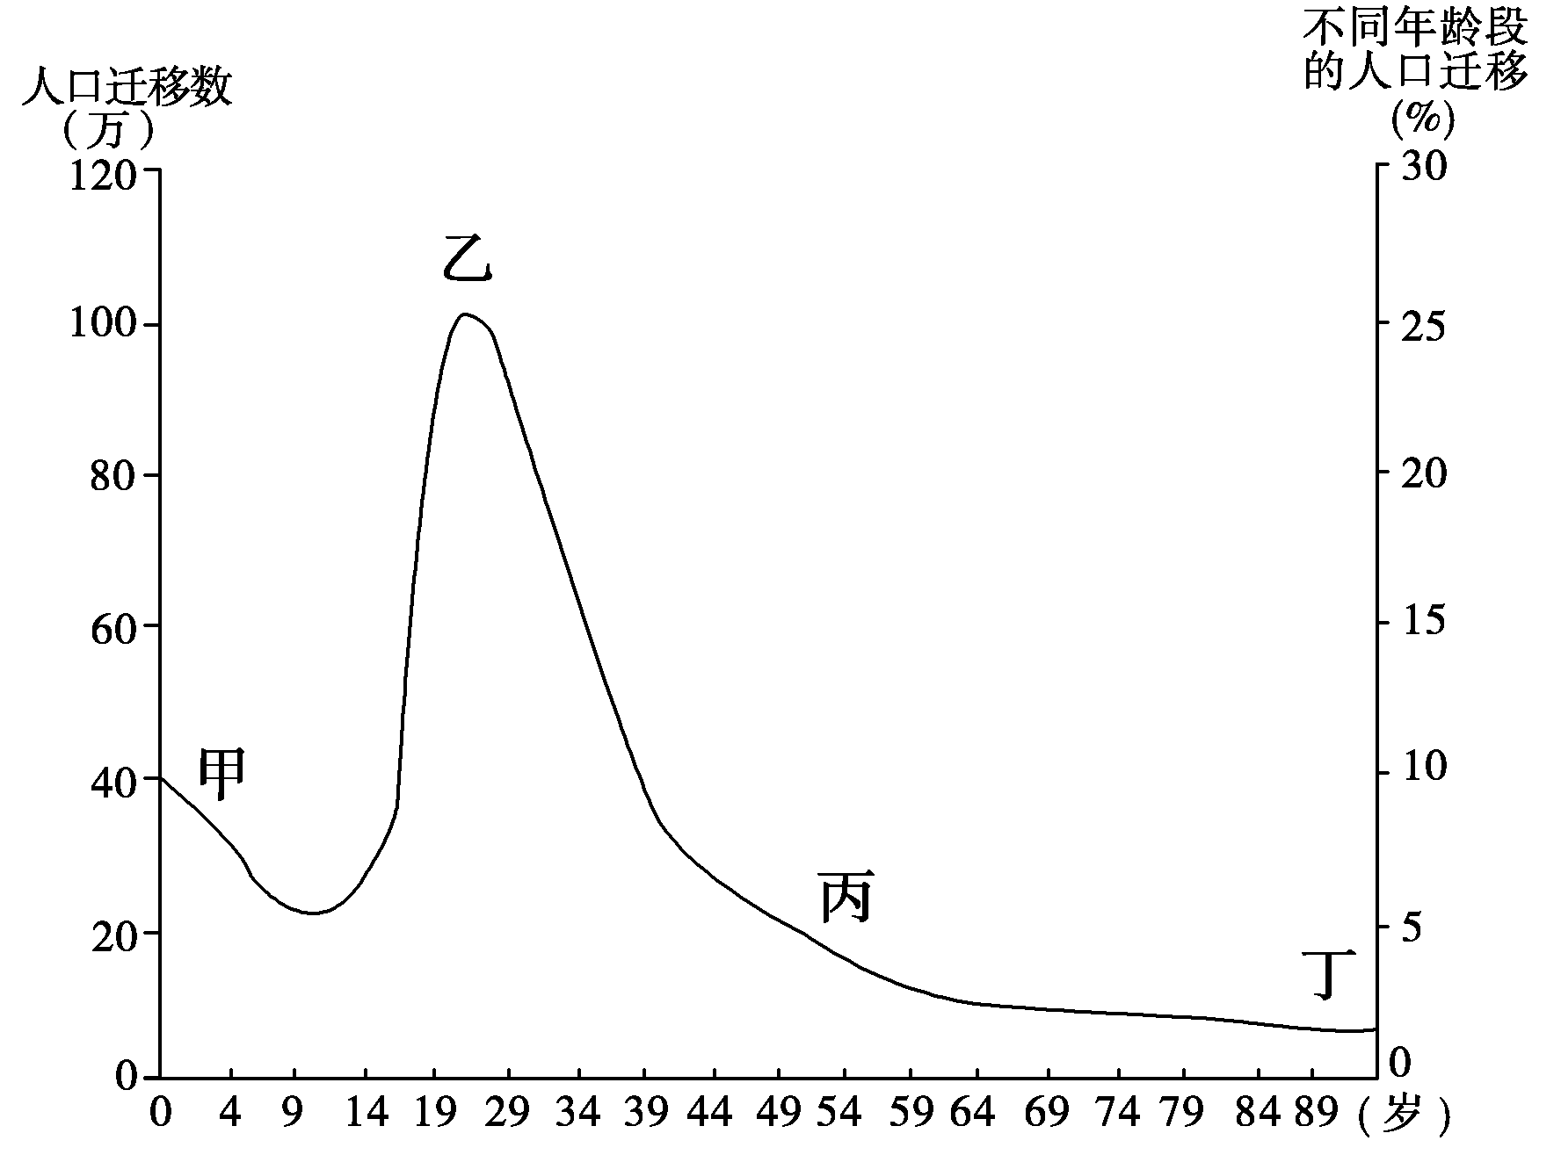

25．从图中判断，影响该地区人口迁移的主要因素最可能是( )
A．人口的老龄化 B．婚姻家庭 C．政治因素 D．经济因素
26．图中甲－丁不同年龄段的人口迁移，有明显相关的是( )
A．甲、乙 B．甲、丙 C．乙、丙 D．乙、丁
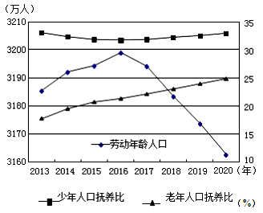
2014年浙江省在全国率先实施“单独二胎”政策。下图为不考虑“单独二胎”政策实施情况下浙江省常住人口三项数据统计及预测（劳动年龄人口为15-64周岁的人口，抚养比是指总体人口中非劳动年龄人口与劳动年龄人口数之比）。读图完成27～28题。

27．在不考虑“单独二胎”政策实施的情况下，2013～2020年
A．人口总扶养比先降后升 B．劳动年龄人口比重先升后降
C．总人口最大峰值在2016年 D．人口总抚养比增长先慢后快
28．实施“单独二胎”政策后十年内，浙江省
A．应积极推进养老产业发展 B．劳动年龄人口的抚养压力减轻
C．人口老龄化问题更加严重 D．“用工荒”问题会得到部分缓解
某城市地处平原地区，图1示意该城市功能分区，图2示意地租变化。读图回答29～30题。
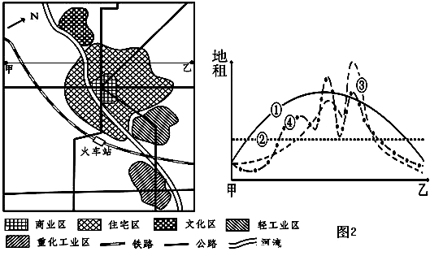
INCLUDEPICTURE "http://img.bimg.126.net/photo/P9qdeNjYztMUWP1hPVGgYA==/5751096724152666754.jpg" \* MERGEFORMATINET 29．若该城市功能分区合理，则其主导风向和河流的大致流向可能是( )
A．西风；自西向东流 B．西北风；自东向西流
C．东南风；自东向西流 D．东风；自西向东流
30．图2中曲线能反映图1中甲乙一线地租变化的是( )
A．① B．② C．③ D．④

第Ⅱ卷 综合题
31．下图甲是我国黄河中下游部分区域等高线地形图，据此回答问题。(12分)
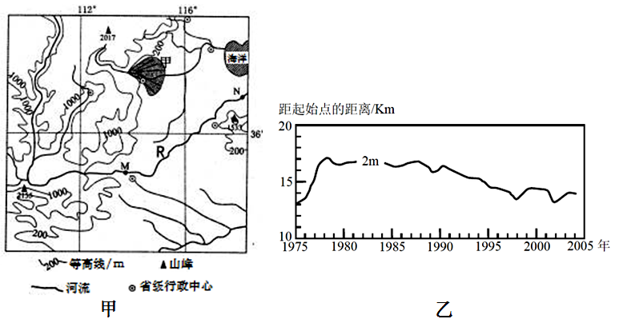

（1）简述甲区地貌类型的形成过程。(6分)

（2）说出R河自M至N的流量变化特点，并分析流量变化原因。(6分)
32.阅读图文材料，回答下列各题。（14分）
材料一：下图为世界某区域等高线示意图。
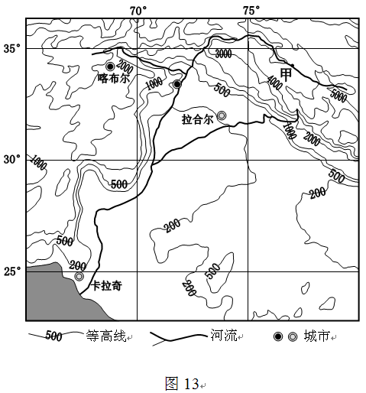

材料二：图14为区域图中表示喀布尔和卡拉奇两地的降水季节分配图
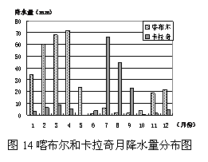

（1）描述图示区域的地形特征。（4分）
（2）描述喀布尔和卡拉奇两地降水季节分配的差异，并分析其原因。（8分）
33.（14分）阅读材料，回答问题。
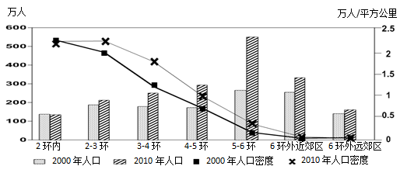
图7为2000年-2010年我国某大城市常住人口及密度的空间分布图，该城市五环、六环近郊区出现“人口倒挂”现象（外来人口比当地户籍人口还多的现象），政府欲甩掉“倒挂”的帽子，决定严控外来人口。
图7
（1）从数量和密度方面描述2000年至2010年该城市新增常住人口的空间分布特征。（8分）
（2）分析该城市五环、六环近郊区出现“人口倒挂”现象的原因。（6分）

2015—2016学年第一学期期中模块考试高三地理答案
- 单项选择题（60分）
题号 | 1 | 2 | 3 | 4 | 5 | 6 | 7 | 8 | 9 | 10 | 11 | 12 | 13 | 14 | 15
答案 | C | D | D | A | B | C | A | D | D | A | B | C | C | A | B
题号 | 16 | 17 | 18 | 19 | 20 | 21 | 22 | 23 | 24 | 25 | 26 | 27 | 28 | 29 | 30
答案 | D | B | C | B | B | C | C | B | A | D | A | D | A | A | D

二、综合题（40分）（答案言之有理，可酌情给分）
31.(共12分)
（1）甲区域为冲积扇（2分），河流上游地形坡度大，水流搬运能力强，河流将上游泥沙带到出山口（2分）；在出山口因坡降骤减，水流搬运能力大为减弱，部分挟带的泥沙堆积下来，形成从出口顶点向外辐射的扇形堆积体。（2分）
（2）流量变小（2分）。原因：MN 河段为地上河，流域面积小，少支流汇入和地下水补给（2分）；沿途下渗和人为用水使流量变小（2分）。（从收支两方面来作答，共6分）
32.（14分）
（1）西部和北部以高原、山地为主（2分）；中部及东南部以平原、丘陵为主（2分）；总体地势北高南低、西高东低，地势起伏大（2分）
（2）喀布尔降水集中在冬春季节（2分）,冬春季节受西风影响带来降水（2分）；卡拉奇降水集中在夏季（2分），夏季受西南季风影响带来降水（2分）。
33.（14分）
（1）数量：从市中心（或二环内）向外先增后减（2分）；5-6环人口总量增长最多（2分）。
密度：从市中心（或二环内）向外先增后减（2分）；3-4环人口密度增加最大（2分）。
（2）大城市就业机会多（2分）；位于近郊区生活费用低（2分）；交通方便，靠近近郊工业区方便上下班（2分）。

